**Hướng Dẫn Cài Đặt Và Cấu Hình ToolChain**

**Cho ESP32 Trên Windows Sử Dụng Eclipse IDE**

Tài liệu này sẽ hướng dẫn cơ bản cách download, cài đặt và cấu hình toolchain và IDE cho ESP32 sử dụng bộ thư viện ESP-IDF của hãng Espressif.

**Bước 1:**

* Download bộ công cụ GNU và toolchain cho ESP32 tại địa chỉ: <https://dl.espressif.com/dl/esp32_win32_msys2_environment_and_toolchain-20170330.zip>
* Giải nén file vừa tải về vào ổ “C:/” ta được một thư mục có tên “msys32”

**Bước 2:**

* Mở chương trình “C:\msys32\mingw32.exe” sau đó di chuyển đến thư mục muốn lưu bộ thư viện ESP-IDF (SDK) bằng cách gõ lệnh

cd E:/ Ở đây tôi muốn lưu vào ổ E, các bạn có thể thay thế bằng các đường dẫn khác nhưng lưu ý tên các thư mục không được chứa khoảng trắng.

* Sau đó tải bộ thư viện ESP-IDF bằng cách gõ lệnh sau:

git clone --recursive <https://github.com/espressif/esp-idf.git>

Chương trình sẽ tự động tải về bộ thư viện này, sau khi tải xong các bạn sẽ được một thư mục chứa toàn bộ thư viện có tên là “esp-idf”, tên thư mục này có thể thay đổi theo từng phiên bản của thư viện.

**Bước 3:**

* Tải về template project của hãng, đây là project mẫu, khi nào các bạn bắt đầu một dự án mới chỉ cần copy template project này và sửa tên là xong. Tải về bằng cách gõ lệnh

git clone <https://github.com/espressif/esp-idf-template.git>

Đến đây cơ bản là đã có đủ tài nguyên để tiến hành lập trình cho ESP32. Hiện tại có hai hình thức cơ bản để lập trình cho ESP32.

**Cách 1:** Copy template project sửa tên theo ý muốn, sau đó sử dụng các trình editor bên ngoài như Notepad++ hoặc SublimeText để code, sau đó build chương trình bằng cách gõ tuần tự các lệnh sau vào cửa sổ lệnh của mingw32.exe:

export IDF_PATH=“E:/esp-idf” Bộ thư viện tải về có tên esp-idf được đặt trong ổ E. Lệnh này để báo cho toolchain biết chỗ lưu thư viện. Các bạn có thể sửa lại đường dẫn sao cho đúng với nơi lưu trữ của mình, các bạn nhớ chú ý là dấu “/” nhé ko lại nhầm.

cd E:/my-project - Di chuyển đến thư mục my-project cần build.

make menuconfig – Sẽ mở ra một cửa sổ dạng graphic để cấu hình cho project

các bạn di chuyển đến mục như trong hình để chọn các cấu hình cho cổng COM như trong hình mình chọn cổng COM12, baudrate = 921600.

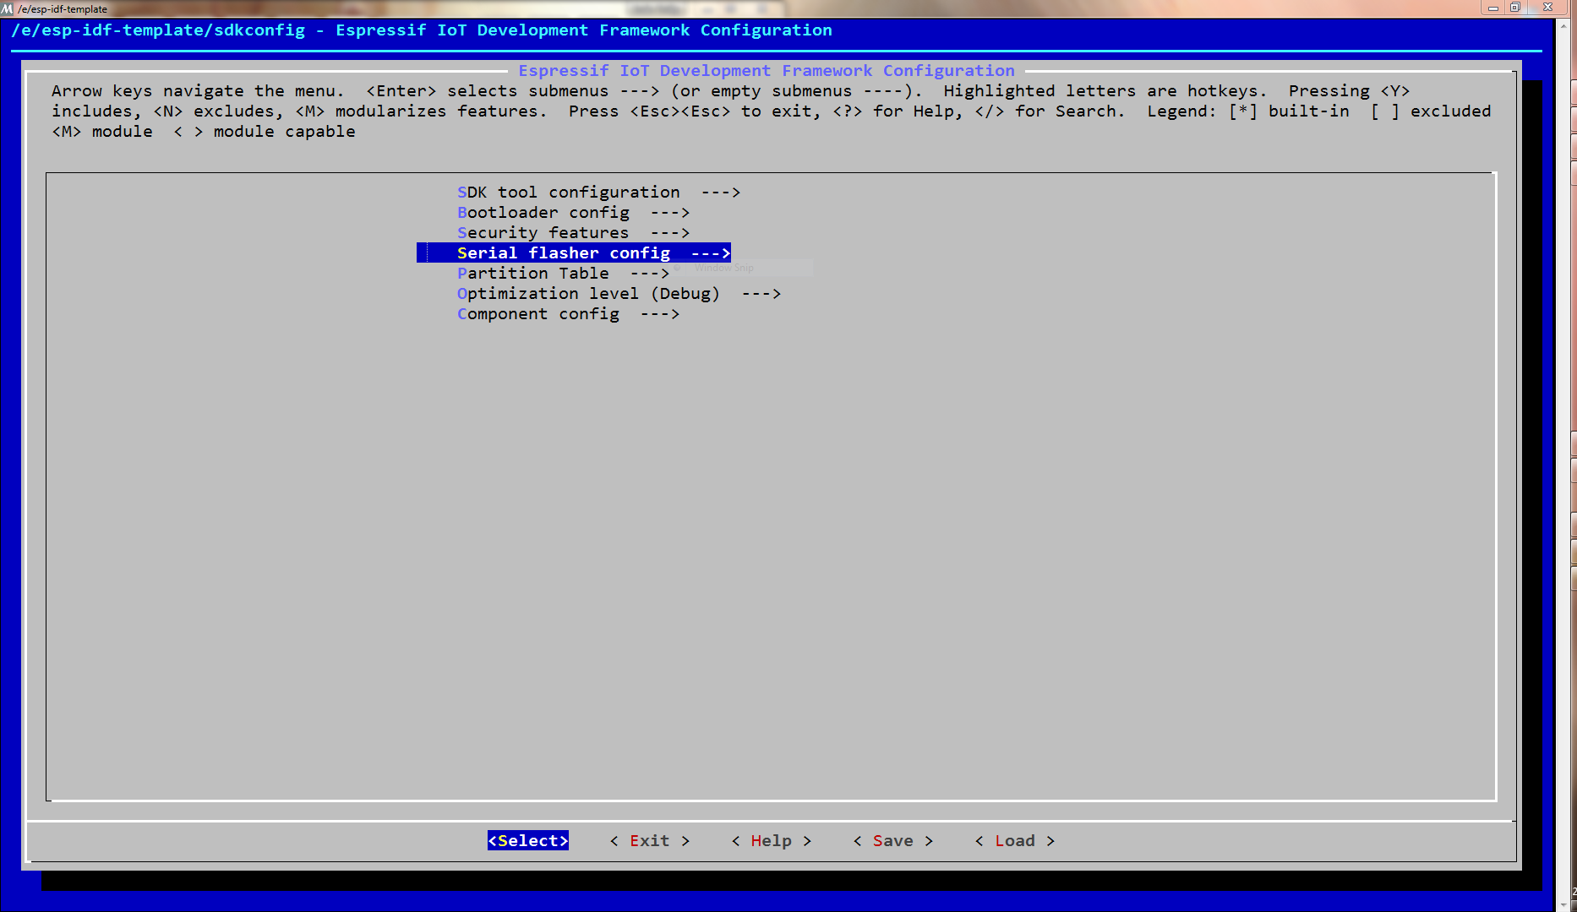

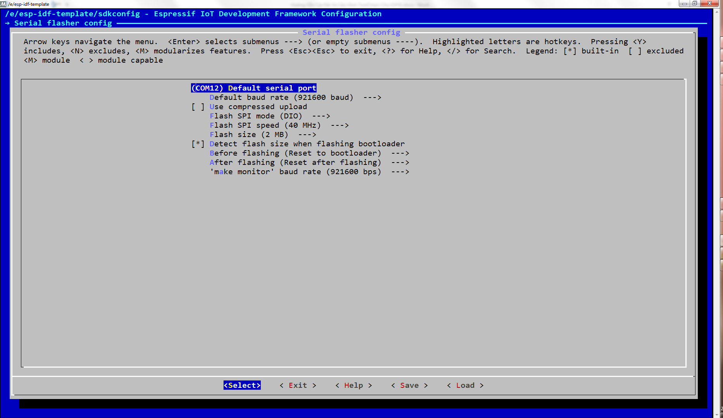

Sau đó các bạn thoát ra bằng cách nhấn ESC, chương trình sẽ hỏi có lưu config cho project không thì chọn có bằng cách nhấn chữ “y” trên bàn phím.

make - Sau khi gõ lệnh này vào terminal thì chương trình bắt đầu build toàn bộ project, nếu chương trình không có lỗi thì sẽ ok, còn không sẽ báo lỗi ở các dòng cụ thể.

make flash – Lệnh này dùng để nạp code vưa build xuống cho ESP, các bạn nhớ chú ý đèn trạng thái nhấp nháy là chương trình đang nạp. Sau khi nạp xong thì chương trình sẽ báo “Hard resetting...”

**Cách 2:** Sử dụng Eclipse IDE

**Bước 1:** Tải về IDE Eclipse tại địa chỉ eclipse.org, sau đó chọn phiên bản download là “Eclipse for C/C++ Development” còn có tên khác là CDT.

**Bước 2:** Copy template project sau đó sửa tên theo ý muốn. Mở Eclipse lên sau đó chọn File 🡪 Import. Một hộp thoại được mở ra chọn “C/C++” 🡪 “Existing Code as Makefile Project” và click Next. Tiếp theo gõ tên cho project Eclipse và trỏ đến mục lưu project cần import trong mục “Existing Code Location”, chú ý rằng thư mục chứa project cần phải có chứa Makefile. Sau đó trong mục “Toolchain for Indexer Settings” chọn “Cygwin GCC”, sau đó click Finish.

**Bước 3:** Sau bước 2 thì một project mới sẽ hiện lên trong mục Project Explorer, chuột phải vào project mới và chọn Properties. Click vào mục “C/C++ Build” (top-level), sau đó bỏ chọn mục “Use default build command” và gõ dòng sau cho custom build command: python ${IDF_PATH}/tools/windows/eclipse_make.py

Click vào mục “Environment” dưới mục “C/C++ Build”, sau đó click “Add..” gõ tên BATCH_BUILD với value là 1. Click tiếp vào “Add..” gõ tên IDF_PATH với value là đường dẫn đến thư mục chứa bộ thư viện IDF, chú ý trong đường dẫn này sử dụng dấu “/” Ví dụ như “E:/esp-idf”. Chỉnh sửa lại biến môi trường PATH bằng cách click đúp chuột vào PATH và xóa toàn bộ nội dung đang có thay bằng

C:\msys32\usr\bin;C:\msys32\mingw32\bin;C:\msys32\opt\xtensa-esp32-elf\bin

Với điều kiện là các bạn để bộ toolchain ở ổ C:\, còn nếu các bạn để ở chỗ khác thì sửa lại đường dẫn cho đúng, chú ý là chỗ này sử dụng dấu “\”

**Bước 4:** Click vào mục “C/C++ General” 🡪 “Preprocessor Include Paths, Macros,etc”, sau đó chọn tab “Providers” click vào mục “CDT GCC Built-in Compiler Settings Cygwin”, ở dưới mục “Command to get compiler specs” xóa toàn bộ nội dung đang có sau đó thay bằng câu lệnh dưới đây:

xtensa-esp32-elf-gcc ${FLAGS} -E -P -v -dD "${INPUTS}"

Tiếp tục click vào mục “CDT GCC Build Output Parser” xóa toàn bộ nội dung đang có và thay bằng câu lệnh:

xtensa-esp32-elf-(g?cc)|([gc]\+\+)|(clang)

**Bước 5:** Click đúp vào Makefile sau đó thêm vào 2 dòng sau

ESPPORT=COM18

ESPBAUD=500000

trước dòng “include $(IDF_PATH)/make/project.mk”

trong đó ESPPORT để xác định cổng COM, các bạn thay đổi tham số cho giống với kết nối của mình đến ESP32, còn ESPBAUD để xác định tốc độ baud nạp code của cổng COM.

**Bước 6:** Để tiện lợi trong quá trình làm việc với project thì các bạn cần tạo các short-cut cho việc build, flash và clean project. Mỗi khi cần sử dụng chỉ cần click đúp vào biểu tượng short-cut này. Đầu tiên các bạn mở cửa sổ "Build Targets" bằng cách vào Eclipse 🡪 Window 🡪 Show View 🡪 Build Target. Khi cửa sổ Build Target hiện ra các bạn click chuột trái chọn vào project của mình, sau đó click chọn vào “New Build Target”

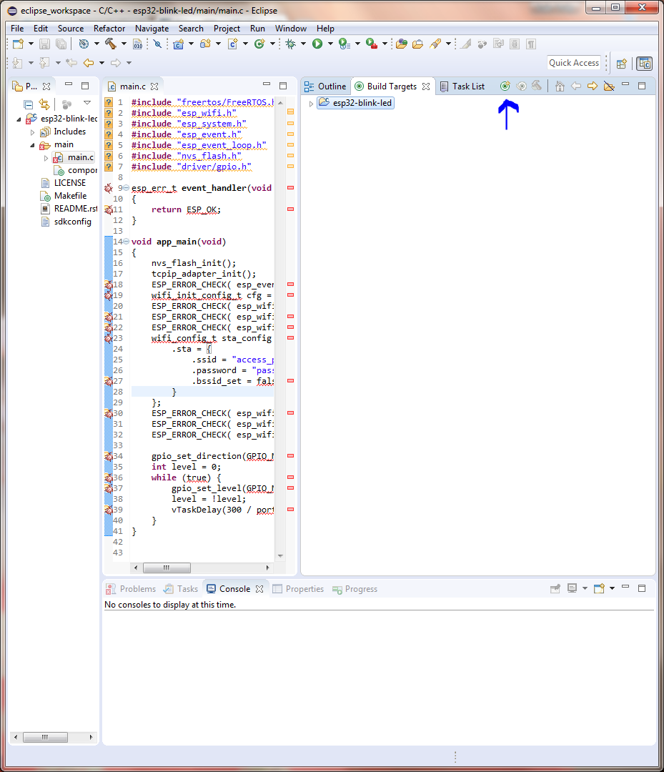

Trong mục "Target name:" các bạn gõ build sau đó click OK. Làm thêm như vậy đối với clean và flash. Sau khi làm xong được như hình sau:

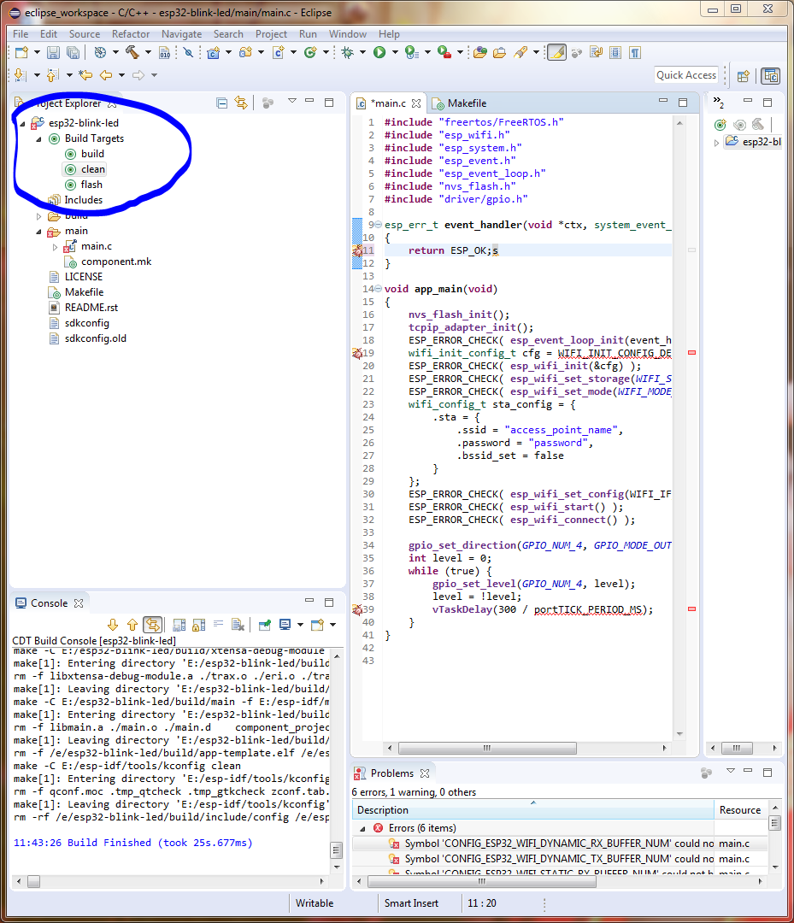

build : là build lại các file vừa chỉnh sửa, nếu project ban đầu thì build toàn bộ các file trong project.

clean : là xóa toàn bộ các file sinh ra của việc build.

flash : tiến hành build sau đó nạp code xuống cho ESP32 thông qua cổng COM

**Bước 7:** Đến đây thì coi như việc tạo project và cấu hình cho Eclipse đã hoàn tất, nhưng các bạn sẽ thấy vài chỗ trong chương trình main sẽ báo lỗi vàng hoặc đỏ, nguyên nhân là do eclipse chưa link được đến thư mục chứa các file thư viện được dùng trong chương trình. Các bạn chỉ cần click chuột phải vào Project sau đó chọn Properties trong mục "C/C++ General" 🡪 "Paths and Symbols" 🡪 tab "Includes" 🡪 mục Languages 🡪 Assembly 🡪 click vào nút "Add…" sau đó các bạn thêm vào các đường dẫn tới các thư viện có sử dụng trong project kiểu như sau:

${IDF_PATH}/components/esp32/include

${IDF_PATH}/components/newlib/include

${IDF_PATH}/components/freertos/include

${IDF_PATH}/components/nvs_flash/include

${IDF_PATH}/components/driver/include

${IDF_PATH}/components/log/include

${IDF_PATH}/components/freertos/include/freertos

Các bạn càng dùng nhiều các file thư viện khác nhau thì phải add nhiều các biến Paths như trên, sau đó click Apply 🡪 OK. Tiếp đến trên thanh công cụ chọn mục Project 🡪 C/C++ Index 🡪 Rebuild. Đợi quá trình hoàn tất thì sẽ không còn báo lỗi Index nữa.